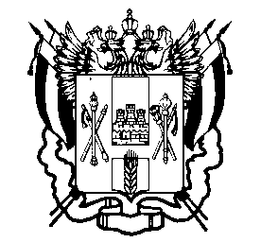

ПРАВИТЕЛЬСТВО РОСТОВСКОЙ ОБЛАСТИ

МИНИСТЕРСТВО

ОБЩЕГО И ПРОФЕССИОНАЛЬНОГО
ОБРАЗОВАНИЯ
РОСТОВСКОЙ ОБЛАСТИ
(минобразование Ростовской области)

пер. Доломановский, 31, г. Ростов-на-Дону, 344082
тел. (863) 240-34-97 факс (863) 267-86-44
E-mail: min@rostobr.ru
http://www.rostobr.ru

________________ № __________________
на № ________________ от __________________

О запросе информации

Руководителям муниципальных органов, осуществляющих управление в сфере образования

Уважаемые руководители!

В министерство общего и профессионального образования Ростовской области поступил запрос Минобороны России о состоянии военно-патриотической работы в области, в том числе о развитии Всероссийского детско-юношеского военно-патриотического движения «Юнармия».
В связи с этим минобразование Ростовской области просит предоставить в срок до 16.01.2019 сведения о деятельности образовательных организаций в данном направлении согласно приложению.

Приложение: на 1 л. в эл. виде.

Заместитель министра П.Н. Серов

Вероника Николаевна Коломыцева,
(863) 267 05 88, доб. 716

Приложение к письму
минобразования Ростовской области
от ____________ № ______________

Сведения о деятельности образовательных организаций, участников Всероссийского детско-юношеского военно-патриотического движения «Юнармия»
__________________________________
(наименование муниципального образования)

 |  | Количество | Количество участников
1. | Общеобразовательные организации, функционирующие в муниципальном образовании, всего,  из них: |  | Х
1.1. | Общеобразовательные организации, в которых созданы Юнармейские отряды
2. | Организации дополнительного образования, всего, из них: |  | Х
2.1. | Организации дополнительного образования, в которых созданы Юнармейские отряды

